**1/ Hoe zou je security in deze applicatie implementeren? Illustreer met een tekening.**

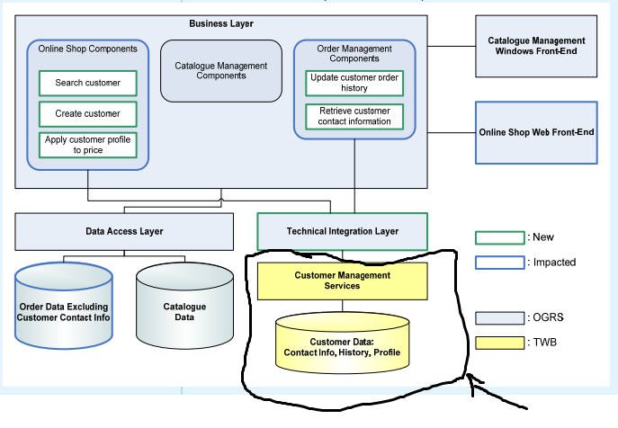

**2/ Hoe zou je logging in deze applicatie implementeren? Illustreer met een tekening.**

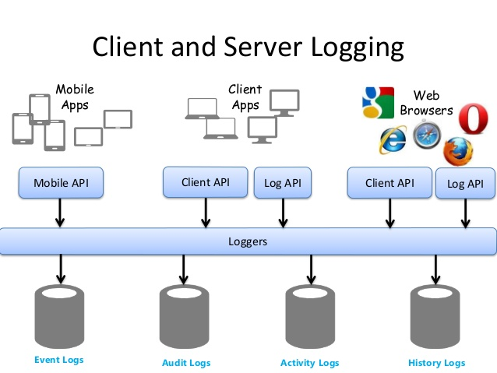

**3/ Waar zit het grootste risico in deze architectuur?**

Doordat ze 2 aparte front-ends gebruiken, de online shop en de 'catalogue management', die beide afhankelijk zijn van de business layer om naar de database te communiceren, kan op deze laag weinig misgaan. Ook het accounting systeem, en het correct laten doorgaan van betalingen gebeurt op dit niveau. Deze laag mag geen enkele fout bezitten en niet onder teveel stress staan, of niets in het systeem kan nog correct werken.

Omdat er 2 aparte front-ends worden gebruikt: online shop en catalogue management, en ze zijn beide afhankelijk van de business layer om met de database te communiceren, kan er weinig misgaan. De accounting systeem is op dit niveau. Deze laag mag geen enkele fout bevatten anders kan heel het systeem crashen.

**4/ Beschrijf in je eigen woorden wat software architectuur is.**

Software architectuur is het proces definiëren van een gestructureerde oplossing. Die oplossing moet zowel de technische als de operationele deel bevatten. Ook bevat het performance, security delen.